Phytologie : sphère digestive et foie/VB
Lou Christian – Naturopathe et Herbaliste
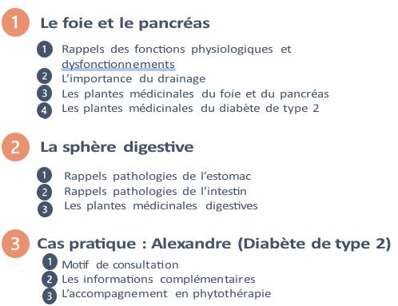

Rappel des fonctions physiologiques et dysfonctionnements
Le foie et le pancréas
Fonction digestive :
Production continue de bile (≈ 0,5 L/jour) → stockée dans la vésicule biliaire puis déversée dans le duodénum.
Rôle de la bile :
• Émulsionne les graisses (favorise l’action des lipases).
• Neutralise l’acidité du chyme gastrique. Si vésicule biliaire absente → bile moins concentrée mais digestion possible.

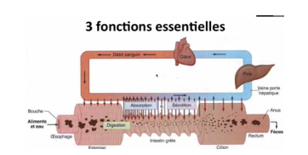

Fonction métabolique :
Reçoit le sang du tube digestif via la veine porte → filtre, transforme et renvoie via la veine hépatique.
Régulation glycémique :
• Hypoglycémiant → stockage du glucose sous forme de glycogène.
• Hyperglycémiant → libération de glucose par glycogénolyse et néoglucogenèse.
Métabolisme lipidique :
• Synthèse du cholestérol (80 % provient du foie).
• Transformation du cholestérol en sels biliaires.
• Synthèse des triglycérides et des lipoprotéines (LDL, HDL).
Métabolisme protéique :
• Synthèse des protéines plasmatiques (albumine, facteurs de coagulation).
• Conversion de l’ammoniac (toxique) en urée.
Régulation hormonale :
• Dégradation des hormones circulantes (œstrogènes, cortisol…).
• Synthèse de précurseurs hormonaux (ex. cholestérol → hormones stéroïdes).
Stockage de vitamines (A, D, B12) et minéraux (fer, cuivre).

Détoxification et épuration :
Filtre et neutralise :
• Toxines alimentaires, alcool, médicaments, hormones en excès.
• Déchets métaboliques (bilirubine, ammoniac).
• Pathogènes (grâce aux cellules de Kupffer). Processus de détoxification :
• Phase I (enzymes CYP450) → nécessite vitamines B + antioxydants.
• Phase II (conjugaison) → nécessite acides aminés soufrés (ail, oignon, crucifères) + antioxydants.
Excrétion via bile (selles) ou urine (via reins).

Pathologies et signes de disfonctionnement

- Troubles digestifs, constipation, stéatose hépatique (foie gras), calculs biliaires.
- Hypercholestérolémie (souvent foie fatigué).
- Problèmes hormonaux (excès d’œstrogènes circulants).
- Carence en vitamine D (si foie fatigué).
- Problèmes cutanés, anémie ou surcharge en fer.
Impact lors de cures amaigrissantes (libération de toxines liposolubles stockées dans la graisse).
Fonctions majeures du pancréas
Fonction exocrine :
Production des sucs pancréatiques riches en enzymes digestives (amylase, lipase, protéases).
Déversés dans l’intestin grêle → digestion des glucides, lipides, protéines.
Fonctions majeures du pancréas

Fonction endocrine :
Régulation de la glycémie (maintien ≈ 1 g/L dans le sang) :
• Insuline (sécrétée après un repas) :
• Permet l’entrée du glucose dans les cellules (rôle de « clé »).
• Stocke l’excès de glucose sous forme de glycogène (foie + muscles).
• Limite l’hyperglycémie.
• Glucagon (sécrété en cas de jeûne ou hypoglycémie) :
• Déstocke le glucose (glycogénolyse) à partir du foie.
• Somatostatine : régule la sécrétion d’insuline et de glucagon (rôle modérateur).
Dysfonctionnement et pathologies :

Le diabète :
- Diabète de type 1 (insulinodépendant) :
• Maladie auto-immune → destruction des cellules bêta → absence d’insuline.
• Traitement : injections d’insuline à vie.
- Diabète de type 2 (non insulinodépendant au début) :
• Insuline produite mais inefficace (résistance des cellules).
• Hyperinsulinisme chronique → épuisement du pancréas → besoin d’insuline externe.
• Facteurs aggravants : surpoids, alimentation sucrée, inflammation.

Effets liés à l’excès d’insuline :
- Transformation du glucose en graisses → stockage dans tissus adipeux.
- Augmentation du cholestérol et des triglycérides (→ maladies métaboliques).
Favorise hypertension artérielle et inflammation chronique (qui accentue la résistance à l’insuline).

L’importance du drainage
Éliminer les déchets
Tout système vivant à 2 besoins principaux : des choses qui rentrent et des choses qui sortent = Se nourrir en quantité et qualité convenables et éliminer les déchets.
UN DÉCHET c’est un produit qui ne peut pas être réutilisé dans le système.
Deux types de déchets :
TOXINES : déchets du métabolisme = INTOXINATION TOXIQUES : déchets venants de l’extérieur, substances chimiques qui ont pénétrés dans le corps et qui
contrairement aux toxines ne devraient pas s’y trouver = INTOXICATION
Si accumulation de déchets = d’autres processus vont se mettre en place pour réguler, pour éviter l'effet pathogène pour les organismes.
Le symptôme peut être :
Un processus régulateur (par exemple toxines sang = œdèmes pour diluer).
Ou le témoignage d’une dégradation à l'intérieur du corps qui arrivent bien plus tard après le début de la dégradation.
Le drainage :
Avec les plantes, on va accompagner l’éliminations des déchets par le drainage.
Très utilisé autrefois et encore très présent dans les médecines traditionnelles, c’est un élément clés de la phytothérapie. Les tisanes sont la forme galénique par excellence du drainage.
Orienter vers les émonctoires tous les déchets du métabolisme et accélérer l’élimination de certaines molécules chimiques.
En drainant avec des plantes on va :
- Augmenter la diurèse avec coloration de l’urine
- Augmenter sécrétion biliaire
- Accélérer le transit intestinal
- Augmenter la transpiration
Le drainage vs la purge
La purge
But : provoquer une évacuation brutale du contenu digestif.
Principe : laxatifs violents ou substances émétiques (qui font vomir).
Exemples historiques : huile de ricin, hellébore, ciguë, bourdaine, séné…
Action :
• Vide le tube digestif rapidement.
• Ne stimule pas réellement foie, reins ou métabolisme cellulaire.
Inconvénients :
• Irritant, épuisant pour le corps.
• Risques d’intoxications, carences, déshydratation.
• Aujourd’hui, peu ou pas justifié en prévention.

Les plantes médicinales du foie et du pancréas

Plantes cholagogues :
Action : Favorisent la vidange de la vésicule biliaire (aident l’écoulement de la bile dans l’intestin).
Indications : Digestion lente, calculs biliaires (avec prudence), sensation de lourdeur après repas gras.
Exemples :
Boldo (Peumus boldus)
Romarin (Rosmarinus officinalis)
Menthe poivrée (Mentha × piperita)
Plantes cholérétiques :
Action : Stimulent la production de bile par le foie.
Indications : Foie engorgé, surcharge alimentaire, détoxification.
Exemples :
Pissenlit (Taraxacum officinale)
Artichaut (Cynara scolymus)
Chicorée (Cichorium intybus)

Plantes hépatoprotectrices :
Action : Protègent et régénèrent les cellules hépatiques (hépatocytes), antioxydantes.
Indications : Foie fatigué, surcharge toxique, excès médicamenteux.
Exemples :
Chardon-Marie (Silybum marianum) – silymarine Curcuma (Curcuma longa) – antioxydant, stimule phase II détox
Plantes dépuratives hépatiques :
Action : Favorisent l’élimination des déchets et toxines via la bile.
Indications : Détox générale, surcharge alimentaire, troubles cutanés liés au foie.
Exemples :
Radis noir (Raphanus sativus niger)
Fumeterre (Fumaria officinalis)

Plantes pancréatiques et régulatrices de la glycémie :
Action : Soutiennent la fonction endocrine du pancréas, aident à réguler la glycémie (diabète type 2, hyperglycémie).
Indications : Prévention diabète, résistance à l’insuline, pics glycémiques.
Exemples :
Cannelle (Cinnamomum verum)
Gymnema (Gymnema sylvestre
Ginseng (Panax ginseng)
Feuille de myrtille (Vaccinium myrtillus)
Olivier (feuille) (Olea europaea
Aigremoine (Agrimonia eupatoria)

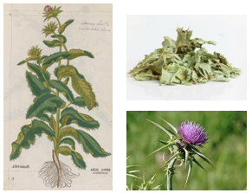
Chardon Marie (Silybum marianum )

I Partie : feuille et graines I Famille botanique : Astéraceae

Propriétés principales : répare, protège et renforce le foie
- Hépato-protecteur et régénérateur : protège et stimule la régénération des hépatocytes (action directe sur la production de protéines dans les ribosomes).
- Antioxydant et antiradiation : utile contre les effets des rayons X, chimiothérapie, toxiques chimiques.
- Cholérétique : stimule la production et l’élimination de bile (mais n’est pas un dépuratif).
- Foie : cirrhose, stéatose hépatique, congestion de la veine porte, cholestase, prévention calculs biliaires.

Autres propriétés :
- Action puissante contre les toxiques.
- Peau : améliore psoriasis et dermatoses en réduisant leucotriènes et stirpium Leonhart endotoxines.
- Système hormonal : favorise l’élimination d’un surplus d’œstrogènes → utile en cas de fibrome, kyste, endométriose, SPM.
- Reins : protège des effets néphrotoxiques de certains médicaments (chimio).

Galénique à privilégier :
- Graines moulues (forme la plus efficace) : 2 à 5 g/jour, en gélules ou à saupoudrer (amertume prononcée).
- Extrait sec standardisé (65–80 % silymarine) : 200 à 400 mg, 2 à 3×/jour (dose thérapeutique habituelle).
→ soit environ 600–1200 mg/jour d’extrait standardisé.
- Poudre de graines (gélules, préparation)

Contre-indications :
- Diabète : peut augmenter la sensibilité à l’insuline → risque d’hypoglycémie si association avec médicaments antidiabétiques.
- Interactions : peut modifier l’action de certains médicaments (enzymes hépatiques) → demander avis médical.
- Grossesse et allaitement : déconseillée.
- Obstruction biliaire : contre-indiquée.
- Usage prolongé : possible jusqu’à 9 mois → faire ensuite des pauses régulières.

! Pousse dans les zones équatoriales

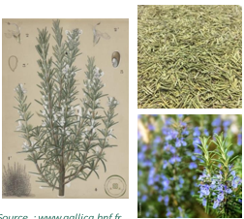
Romarin (Rosmarinus officinalis)

I Parties : feuilles et sommités fleuries I Famille botanique : Lamiacées

Propriétés digestives principales : Anti inflammatoire, favorisent la motilité gastrique et anti-nausée
- Amère, cholérétique et cholagogue doux : stimule sucs gastriques, pancréatiques et biliaires → digestion facilitée sans surcharger le foie.
- Stimulant de l’appétit et de la digestion.
- Bactéricide digestif (anti-candidosique, anti-fermentation).
- Carminatif et antispasmodique (huiles essentielles → gaz, crampes).
- Hépatoprotecteur (moins puissant que le chardon-marie, mais réel).
- Astringent digestif : utile sur muqueuses irritées/infectées (bouche, gorge, tube digestif).

Autres propriétés :
- Antioxydant puissant
- Cardio-vasculaire et circulatoire
- Stimulant nerveux & antidépresseur
- Immunité et infections
- Respiratoire
- Locomoteur & inflammatoire

Galénique à privilégier :
- Infusion : 1 à 2 c. à café de feuilles pour 200 ml d’eau bouillante, 10 min, 2 tasses/jour (avant repas).
- Extrait hydroalcoolique / teinture mère : 30–50 gouttes, 1 à 2×/j dans un peu d’eau.
- Huile essentielle : voir indications aroma
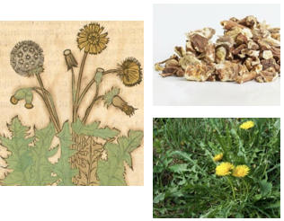
Pissenlit (Taraxacum officinale)

I Partie : racine (foie, pancréas, digestion) et feuilles (rein, diurétique) I Famille botanique : Astéracées

Propriétés digestives principales : plante pivot du triangle foie– rein–cœur, à la fois cholérétique, diurétique, hypoglycémiante et dépurative cutanée.
- Cholérétique et cholagogue : stimule sécrétion et contraction de la vésicule biliaire (décoction = triple le flux biliaire).
- Amère, apéritive, digestive : relance l’appétit et les sécrétions digestives.
- Dépuratif hépatique : congestion du foie, insuffisance hépatique, ictère, hépatites chroniques.
- Constipation biliaire (fermentation intestinale, digestion lente).
- Antioxydant hépatique : protège les hépatocytes.
Métabolisme
- Hypoglycémiant : régule la glycémie, stimule la production d’insuline.
- Tonique pancréas : riche en inuline, restaure l’équilibre glycémique, utile dans le diabète de type 2.
- Hypocholestérolémiant : intéressant en cas de prise de poids à la ménopause.
- Anti-obésité : soutien métabolique général.
Autres propriétés :
- Diurétique puissant : favorise l’élimination de l’eau et des déchets tout en apportant du potassium.
- Veineux & cardiovasculaire : “nettoyeur du sang via le foie”, soutien hypertension artérielle (modérée).
- Peau : acné, eczéma, furoncles, dermatoses chroniques (association pissenlit-bardane). Latex frais en externe : verrues, cors, piqûres.
- Os & reminéralisation : favorise fixation calcium et vitamine D (ostéoporose, rachitisme, décalcification).
- Émotionnel : foie relié à la colère, la mélancolie → plante du métabolisme de la lumière.
- Système reproducteur : galactogène léger, utile dans le SPM (diminution œdèmes et crampes).

Galénique à privilégier :
- Décoction (racines) : 25 g/L, bouillir 5 min, infuser 10 min ; 1 tasse avant chaque repas.
- Infusion (feuilles) : 2 c. à café pour 200 ml, 10 min, 2–3 tasses/jour.
- Teinture mère : 30–50 gouttes, 2–3×/j.
Contre-indications :
- Personnes fines, frêles, frileuses (plante trop drainante).
- Hypotension (risque d’aggravation).
- Sécheresse cutanée ou muqueuse (effet diurétique aggravant).
- Obstruction des voies biliaires, calculs biliaires.
- Possibles interactions médicamenteuses (hépatobiliaires, diurétiques, etc.).

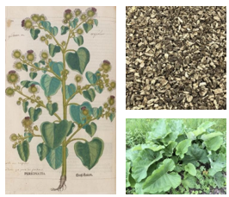
Bardane (Arctium lappa)

I Partie : racine I Famille botanique : Asteraceae
Propriétés principales :
Dépurative & détoxifiante :
- Stimule le foie et les reins (élimination des toxines).
- Augmente la sécrétion biliaire et la diurèse.
- Protège le foie et les reins contre les polluants, métaux lourds et certains médicaments grâce à ses effets antioxydants et antiinflammatoires.
Hypoglycémiante :
- Améliore la tolérance au glucose.
- Utile dans l’accompagnement du diabète et du syndrome métabolique.

Autres propriétés :
- Spécifique des affections cutanées chroniques liées à une faiblesse hépatique (acné, eczéma, dermatoses
- Active contre les staphylocoques et streptocoques → utile en lotion sur pieds diabétiques ou plaies infectées.
Effets hypoglycémiants → prudence si traitement antidiabétique.
Peut être trop drainante chez les personnes fatiguées → associer à des plantes toniques (romarin, ortie).
- Diurétique éliminateur de l’acide urique → soutien en cas de douleurs articulaires, goutte.

Galénique à privilégier :
- Décoction : 1 c. à s. / 250 ml → bouillir 10 min, infuser 5–10 min → 2–3 tasses/jour.
- Teinture mère (racine fraîche) : 30–50 gouttes, 2–3×/jour. - EPS / extrait fluide : suivre recommandations fabricant.

Contre-indications :
Effets hypoglycémiants→ prudence si traitement antidiabétique.
Peut être trop drainante chez les personnes fatiguées → associer à des plantes toniques (romarin, ortie).

Les plantes du diabète de type 2

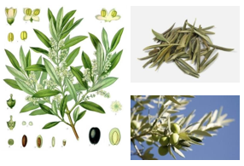
Olivier (Olea europaeae)

I Partie : feuille I Famille botanique : Oleaceae

Propriétés principales : Cholestérol, Diabète, Cardio vasculaire
Métabolisme & pancréas
- Hypoglycémiant doux : abaisse légèrement la glycémie → utile dans le diabète de type 2.
- Pancréatique : améliore la sensibilité à l’insuline et stimule sa sécrétion.
- Syndrome métabolique : corrige l’association hyperglycémie + hyperlipidémie + hypertension + surpoids.
- Hypocholestérolémiante : diminue le LDL et augmente le HDL.
- Vasodilatatrice & diurétique : ↓ pression artérielle, ↓ surcharge circulatoire.
Soutien cardiovasculaire global : hypertension, artériosclérose, maladies coronariennes. > Souvent associée à fenugrec, cannelle, ginseng, myrtille pour un effet synergique.

Autres propriétés :
- Digestif & hépatique : cholagogue, légèrement hépato-protecteur (coliques hépatiques, lithiases biliaires, constipation chronique).
- Anti-infectieux : antibactérien & antiviral, altère le biofilm bactérien.
- Nerveux : anxiolytique léger, soutient mémoire et humeur chez la personne âgée.

Galénique à privilégier :
- Infusion : 10–15 g/L, 2–3 tasses/jour.
- Teinture mère (TM) : 30–50 gouttes, 2–3×/jour
- EPS ou gélules d’extrait sec : selon recommandations du laboratoire.

Contre-indications :
- Prudence si hypotension (risque d’accentuation).
- Peut potentialiser l’effet d’antidiabétiques ou d’antihypertenseurs (surveillance médicale).

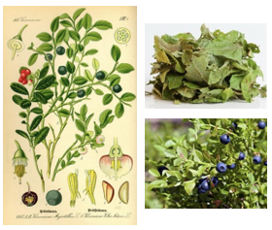
Myrtille (Vaccinium myrtillus)

I Partie : feuilles et baies I Famille botanique : Ericaceae

Propriétés principales :
- Astringente (tanins) → anti-diarrhéique, anti-colibacillaire (E. coli)
- Anti-inflammatoire & antiseptique (digestif, urinaire)
- Veinotonique & microcirculatoire → fragilité capillaire, insuffisance veineuse/lymphatique
- Antioxydante (anthocyanes) → protection vasculaire et oculaire
- Antidiabétique (feuilles) → hypoglycémiante, régulation glycémie
Métabolique & diabète de type 2
> Ici, ce sont les feuilles qui sont majeures (et non les baies).
- Action hypoglycémiante : baisse la glycémie en favorisant l’action de l’insuline
- Myrtilline = surnommée "insuline végétale" (mais effet plus modeste et transitoire)
- Stabilise la glycémie post-prandiale → utile dans le diabète de type 2
(soutien de terrain, en complément de l’hygiène alimentaire et médicale) - Effet protecteur sur les complications diabétiques :
améliore la microcirculation
protège la rétine (prévention rétinopathie)
soutient les reins et les petits vaisseaux (protection capillaire)

Galénique à privilégier :
Infusion : 10 à 30 g de feuilles sèches / L - 1 tasse, 2 à 3 fois/jour (avant repas) Cure de 2 à 3 semaines max → pause → reprise si besoin

Contre-indications :
- Prudence avec les feuilles : pas d’usage prolongé sans suivi (risque hypoglycémie trop marquée).
- Surveillance si déjà sous antidiabétiques oraux ou insuline (effet additif).

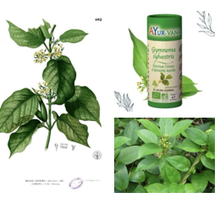
Gymnema (Gymnema sylvestris)

I Partie : feuille I Famille botanique : Asclépiadacées

Propriétés principales :
- Antidiabétique majeur :
➢ Stimule la production d’insuline (action pancréatique).
➢ Améliore la sensibilité à l’insuline → meilleure régulation de la glycémie.
➢ Inhibe partiellement l’absorption du glucose au niveau de l’intestin grêle.
➢ Diminue la conversion du sucre en graisses → soutien du poids & métabolisme.
- Coupe-faim du sucre : acides gymnémiques bloquent les récepteurs du goût sucré → diminution des envies compulsives de sucre.
- Hypolipémiant : baisse triglycérides & cholestérol (intéressant pour syndrome métabolique).
- Pancréatique & métabolique : tonique du pancréas, indiqué dans le diabète de type 2 avec insulino-résistance

Galénique à privilégier :
- Feuille sèche en poudre / gélules : 200–400 mg, 2–3×/jour avant repas.
- Extrait sec standardisé (25 % acides gymnémiques) : 200–300 mg, 2×/jour.
- Infusion (moins utilisée car goût amer très prononcé).
Cure de 3 à 6 mois, souvent en association (cannelle, myrtille, fenugrec, olivier).

Contre-indications :
- Hypoglycémie (peut potentialiser les antidiabétiques oraux et l’insuline).
- Surveillance médicale indispensable chez les diabétiques sous traitement.

Récapitulatif plantes du foie et du pancréas
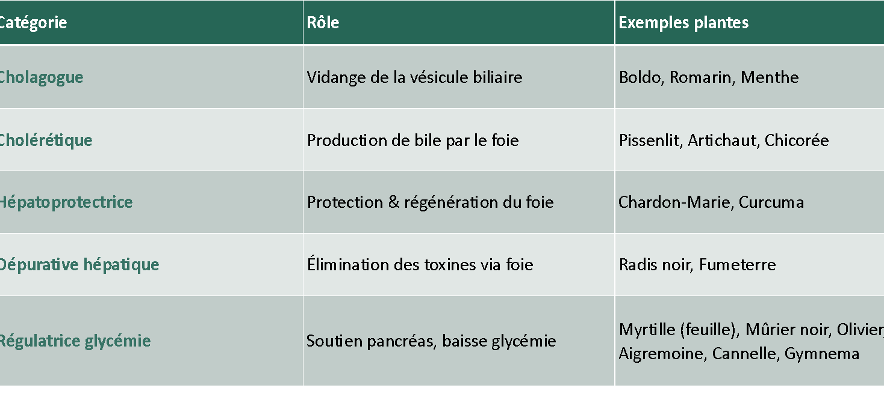

La sphère digestive
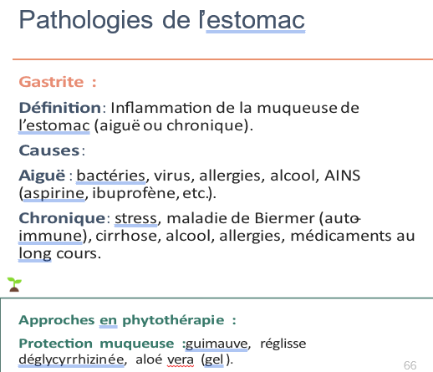
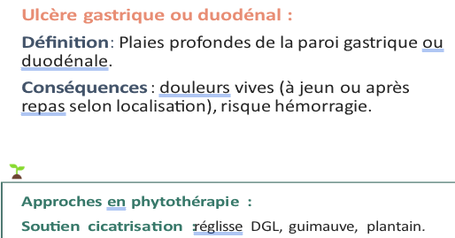

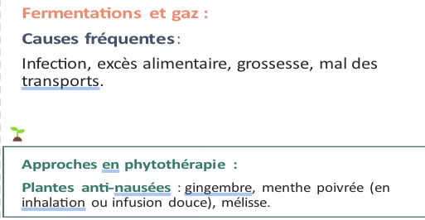

Pathologies de l’intestin

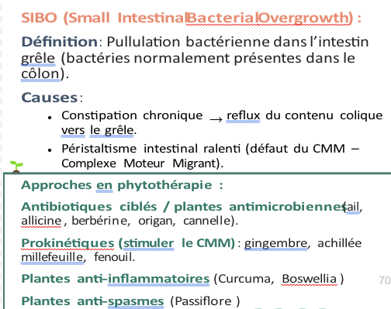

MICI (Maladies Inflammatoires Chroniques de l’Intestin) :
Maladie de Crohn :
• Peut toucher tout le tube digestif (bouche → anus).
• Inflammation chronique, souvent iléon + côlon.
• Cause multifactorielle (génétique, microbiome).
• Symptômes : diarrhée, douleurs, fatigue, atteintes articulaires, cutanées.
Rectocolite hémorragique (RCH) :
• Atteint uniquement côlon et rectum.
• Lésions superficielles → saignements importants. Maladie cœliaque :
Intolérance au gluten (auto-immune).
Symptômes : douleurs, diarrhées chroniques, fatigue.

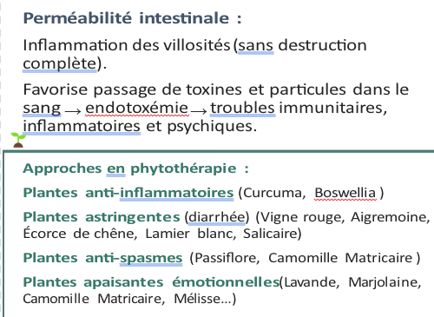

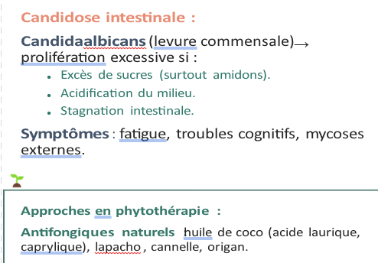
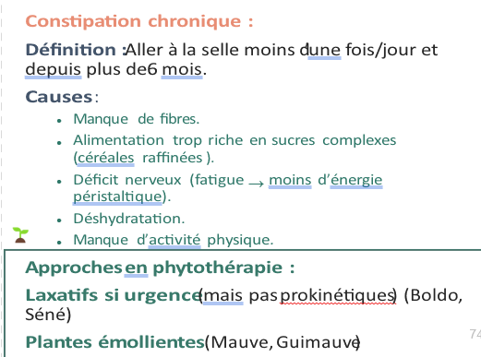

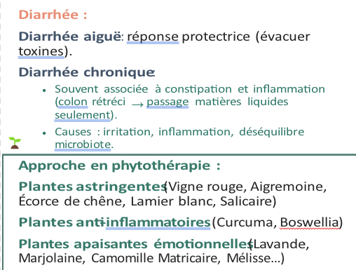

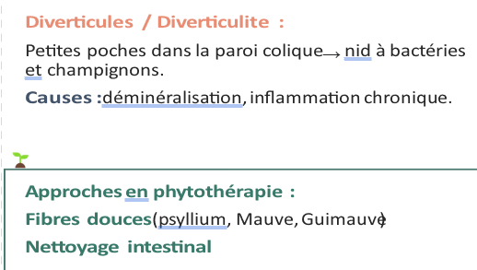

Les plantes médicinales digestives

Plantes carminatives (réduisent gaz et ballonnements) :
Rôle : Diminuent fermentation, apaisent gaz et spasmes, améliorent digestion.
Indications : Ballonnements, flatulences, digestion lente.
Exemples :
Fenouil (Foeniculum vulgare)
Anis vert (Pimpinella anisum)
Cumin (Cuminum cyminum)
Coriandre (Coriandrum sativum)
Marjolaine (Origanum majorana) → carminative + calmante.
Plantes antispasmodiques digestives :
Rôle : Calment spasmes intestinaux et douleurs coliques.
Indications : Syndrome de l’intestin irritable, spasmes digestifs.
Exemples :
Menthe poivrée (Mentha × piperita)
Mélisse (Melissa officinalis)
Camomille matricaire (Matricaria recutita)
Achillée millefeuille (Achillea millefolium)
Souci (Calendula) (Calendula officinalis) → apaisant, antiinflammatoire.
Passiflore (Passiflora incarnata) → agit sur stress lié au transit.
Plantes amères et stimulantes digestives :
Rôle : Stimulent sécrétion gastrique et pancréatique, favorisent digestion des graisses et des protéines.
Indications : Digestion lente, lourdeurs après repas.
Exemples :
Gentiane (Gentiana lutea)
Aigremoine (Agrimonia eupatoria) (aussi astringente)
Marjolaine (douce, antispasmodique, mais aussi tonique digestive).
Plantes anti-infectieuses / antimicrobiennes intestinales :
Rôle : Réduisent dysbiose, SIBO, candidose.
Exemples :
Origan (Origanum vulgare)
Thym (Thymus vulgaris)
Cannelle (Cinnamomum verum)
Lapacho (Tabebuia impetiginosa)
Ail (Allium sativum)
Plantes prokinétiques (stimulent la motilité intestinale) :
Rôle : Favorisent Complexe Moteur Migrant (CMM), transit régulier.
Indications : Constipation chronique, SIBO (prévention stagnation).
Exemples :
Gingembre (Zingiber officinale)
Achillée millefeuille (Achillea millefolium)
Fenouil (Foeniculum vulgare)
Plantes laxatives douces et fibres :
Rôle : Augmentent volume des selles, hydratent, facilitent transit.
Exemples :
Psyllium blond (Plantago ovata)
Graines de lin (Linum usitatissimum)
Plantes émollientes et protectrices :
Rôle : Protègent muqueuse intestinale, apaisent irritation.
Indications : Colite, perméabilité intestinale, inflammation.
Exemples :
Guimauve (Althaea officinalis)
Mauve (Malva sylvestris)
Réglisse (Glycyrrhiza glabra) → anti-inflammatoire, cicatrisante.
Orme rouge (Ulmus rubra)

Plantes anti-inflammatoires intestinales :
Rôle : Diminuent inflammation muqueuse (MICI, colite).
Exemples :
Curcuma (Curcuma longa)
Camomille matricaire (Matricaria recutita)
Souci (Calendula) (Calendula officinalis)
Aloe vera (gel interne)
Réglisse (Glycyrrhiza glabra)
Boswellia (Boswellia serrata)
Plantes astringentes (diarrhées, hyperpermeabilité) :
Rôle : Resserre tissus, réduit sécrétion intestinale. Indications : Diarrhées infectieuses, perméabilité, colite.
Exemples :
Aigremoine (Agrimonia eupatoria)
Vigne rouge (Vitis vinifera)
Écorce de chêne (Quercus robur)
Lamier blanc (Lamium album)
Salicaire (Lythrum salicaria)
Candidose intestinale :
Antifongiques naturels :
Huile de coco (acide laurique et caprylique)
Lapacho, Cannelle, Origan
Réglisse → effet antifongique doux

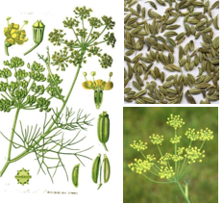
Fenouil (Foeniculum vulgare)

I Partie : graines I Famille botanique : Apiacées

Propriétés principales digestives : carminatif digestif doux - Carminatif & spasmolytique : réduit gaz, ballonnements, flatulences, aérophagie, fermentation intestinale.
- Diminue les spasmes des muscles lisses → colites, crampes digestives, hoquet.
- Stimule la production de bile (cholérétique léger) → meilleure digestion des graisses.
- Soulage nausées, vomissements, aigreurs d’estomac.
- Régule la digestion : utile en cas de diarrhée ou constipation spastique (surtout combiné à pissenlit, mauve, bourdaine).
- Favorise l’absorption intestinale.
- Muqueuses : tonifie, protège et répare en cas d’inflammation gastrique ou intestinale (gastrite, entérite).

Autres propriétés :
- Pédiatrie : Apaise les coliques du nourrisson (½ c. à café par tasse → donner une c. à café d’infusion diluée).
- Hormonal et galactogène : Stimule la production de lait maternel et augmente sa richesse en graisses.
- Sphère urinaire (racine) : Diurétique doux.
- Respiratoire : Expectorant léger, fluidifie les sécrétions.

Galénique à privilégier :
- Infusion (tisane douce → gaz, ballonnements, coliques du nourrisson) : 1 à 3 g par tasse (≈ 1 c. à café rase) - Infusion 10 minutes à couvert - Prendre 2 à 3 tasses/jour, de préférence après les repas.
- Teinture mère (troubles digestifs + congestion hépatique) : 25 à 50 gouttes, diluées dans un peu d’eau, 2 à 3×/jour

Contre-indications :
- Femme enceinte (activité œstrogène-like).
- Antécédent de cancer hormonodépendant
.- À forte dose (>7 g/jour, usage prolongé) → risque de convulsions/épilepsie.

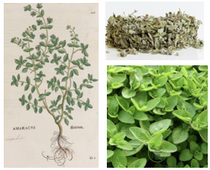
Marjolaine (Origanum majorana )

I Partie : feuille et sommité fleurie I Famille botanique : Lamiaceae

Propriétés principales : anti-spasmodique nerveux et digestif
Sphère digestive
- Digestive & carminative : soulage ballonnements, flatulences, coliques.
- Antispasmodique puissant : calme crampes intestinales, spasmes digestifs, constipation nerveuse.
- Antibactérienne & anti-infectieuse intestinale : utile dans les mycoses digestives, petites parasitoses.
- Stimulante de tout l’appareil digestif.
- Prévention des fermentations intestinales.
- Rééquilibre le lien digestion/système nerveux/cœur.

Autres propriétés :
- Sphère nerveuse et émotionnelle : calmante, réconfortante, antidépresseur doux et neurotonique
- Sphère cardiovasculaire et émotionnelle : apaise les palpitations et les troubles cardiaques liés au stress.

Galénique à privilégier :
- Infusion : 50 g de fleurs et feuilles par litre, infuser 10 min, boire 2–3 tasses/jour entre les repas (dont une le soir en cas d’insomnie).
- Teinture : pour spasmes digestifs, nervosité, anxiété.
- Usage externe : en friction ou bain relaxant (action sédative et antispasmodique).

Contre-indications :
- Surdosage possible → effet trop sédatif.
- Pas d’usage prolongé à très forte dose.
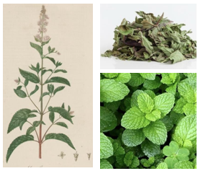
Menthe poivrée (Mentha × piperita )

I Partie : feuilles I Famille botanique : Lamiaceae

Propriétés principales :
- Digestive : carminative, antispasmodique, stimule la sécrétion biliaire.
- Antalgique & antinauséeuse : céphalées, migraines, mal des transports.
- Tonique : stimule système nerveux (effet “coup de fouet”).
- Antiseptique & rafraîchissante (menthol). - Inhibe la synthèse du biofilm de HP
Actions digestives :
- Troubles digestifs : ballonnements, nausées, coliques, flatulences.
- Crampes abdominales, spasmes digestifs.
- Insuffisance hépatique légère (stimule bile, estomac “lourd”).

Galénique à privilégier : Source : Joseph Roques,
- Infusion : 1 c. à café de feuilles sèches / tasse - 2 à 3 tasses/jour, après Phytographie médicale, Paris, 1821 repas
- Teinture mère : 30 à 50 gouttes dans un peu d’eau - 1 à 3 fois/jour - Hydrolat : 1 cuillère à soupe dans de l’eau - Huile essentielle (HE) :
Migraine → 1 goutte diluée en massage sur tempes/nuque Nausées → 1 goutte sur support neutre (miel, comprimé neutre)

Contre-indications :
- Femmes enceintes/allaitantes, enfants < 6 ans (HE), reflux gastroœsophagien sévère, ulcères, épilepsie.
- HE dermocaustique (jamais pure sur grande surface).

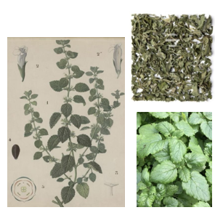
Mélisse (Melissa officinalis)

I Partie : feuille I Famille botanique : Lamiaceae

Propriétés principales digestives : apaisante et sédative, anti spasmodique
- Apaisante et sédative digestive : gorge nouée, digestion difficile d’origine nerveuse, coliques, dyspepsie flatulente, nausées, aérophagie.
- Anti-spasmodique : calme crampes digestives, spasmes menstruels, nausées nerveuses, migraines digestives.
- Régule la motricité digestive surtout en cas d’origine émotionnelle.

Autres propriétés :
- Sphère cardiaque et respiratoire : apaise palpitations, arythmies d’origine nerveuse
- Système nerveux & émotionnel : action GABAergique
- Sphère endocrine, métabolique et gynécologique

Galénique à privilégier :
- Infusion de feuilles (fraîches si possible) : 2 à 3 g de feuilles sèches par tasse. Prendre après chaque repas (1 tasse).
- Hydrolat : 1 à 2 cuillères à soupe/jour dans de l’eau

Contre-indications :
- Hypothyroïdie (plante abaisse déjà la thyroïde).
- Glaucome (effet spéculatif, précaution).
- Interactions : barbituriques et sédatifs → risque d’effet sédatif excessif.
- Choc post-traumatique : peut être inadaptée (risque de renforcer la dissociation émotionnelle).
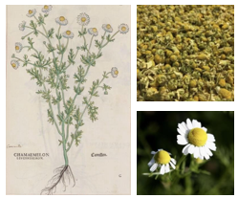
Camomille matricaire (Matricaria recutita)

I Partie : fleurs I Famille botanique : Asteraceae

Propriétés digestives principales : pour les digestifs nerveux
- Anti-inflammatoire & protectrice : ulcères, gastrites, maladie de Crohn, hyperperméabilité intestinale, colopathie fonctionnelle : soulage le duo stress + hypersensibilité intestinale.
- Antispasmodique puissante : coliques, côlon irritable, spasmes, constipation spastique.
- Carminative : résorbe gaz, fermentation intestinale.
- Digestive : stimule l’appétit et les sécrétions digestives.
- Apaisante en cas de stress → dyspepsies nerveuses, migraines digestives.
- Convient aux coliques du nourrisson, diarrhées, diverticulite.

Autres propriétés :
- Sphère nerveuse et émotionnelle : calmante, sédative douce, irritabilité, agitation, colère soudaine, maux de tête, migraines nerveuses
- Sphère hormonale & reproductive : anti-spasmodique utérine, emménagogue
- Peau & muqueuses : antibactérienne, antifongique, cicatrisante

Galénique à privilégier :
- Infusion (usage digestif, antispasmodique, calmant) : pas plus de 8g/préparation. 2 à 4 g de capitules secs par tasse (≈ 1 cuillère à café bombée). Eau frémissante (150–200 ml), infuser 10 minutes, à couvert. 2 à 3 tasses maximum.
- Hydrolat (sphère émotionnelle, anxiété, sommeil, hypersensibilité) : 1 cuillère à soupe/jour dans un verre d’eau
- Teinture (sphère émotionnelle, nervosité, troubles du sommeil, agitation) : 30 à 50 gouttes, diluées dans un peu d’eau, 2 à 3 fois par jour.
- Macérât huileux : peau, articulations, eczéma, brûlures
- Bains de siège ou vapeur : hémorroïdes, mycoses, infections vaginales, sinusite.
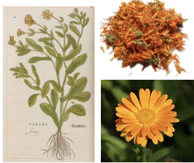
Soucis (Calendula officinalis)

I Partie : fleurs I Famille botanique : Astéraceae

Propriétés digestives principales : cicatrisant muqueuse intestinale
- Vulnéraire interne : cicatrisant de la muqueuse digestive.
- Ulcères peptiques, duodénaux, colite ulcéreuse, hyperperméabilité intestinale.
- Apaise inflammations gastro-intestinales et œsophagiennes.
- Action sur autres muqueuses : vaginale, oculaire.
- Riche en mucilages → adoucissant, protecteur, assure une bonne perméabilité cellulaire.

Autres propriétés :
- Sphère cutanée : vulnéraire, cicatrisant, protecteur, réparateur.
Anti-inflammatoire, adoucissant, antiseptique, antibactérien, antifongique.
- Sphère gynécologique : emménagogue doux, régularise et apaise les règles.
- Action veineuse et circulatoire : Réparateur veineux, stimule irrigation et vascularisation des tissus.
- Action lymphatique & immunitaire : Stimulant lymphatique → décongestionne, prévient œdèmes et blocages.
- Sphère oculaire : Apaise inflammations, conjonctivite, orgelet.

Galénique à privilégier :
Infusion (muqueuses digestives) : 2 à 4 g de fleurs séchées par tasse (≈ 1 cuillère à café bombée). Infuser 10 min à couvert dans 150–200 ml d’eau frémissante. OU 2 à 3 tasses/jour, souvent en association avec d’autres plantes adoucissantes (mauve, guimauve) ou digestives (mélisse, camomille).
- Teinture mère (infection, plaie, mycose → usage dilué interne/externe)
- Macérât huileux (peau, radiothérapie, eczéma, brûlures)
- Compresse / lavage (plaies, gencives, yeux, muqueuses)
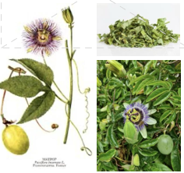
Passiflore (Passiflora incarnata)

I Partie : sommités fleuris I Famille botanique : Passifloraceae

Propriétés digestives principales :
- Douleurs & spasmes
- Relaxante musculaire → crampes, spasmes et douleurs digestives. Légèrement analgésique (douleurs de tension nerveuse).

Galénique à privilégier :
Infusion : 2–5 g de plante sèche / 250 ml ; infuser 10 min ; 1–3 tasses/jour, dont 1 tasse le soir.

Contre-indications :
- Déconseillée pendant la grossesse (risque utérotonique).
- Prudence avec sédatifs ou anxiolytiques (effet potentialisé).
- Peut causer une légère somnolence → éviter la conduite juste après la prise.

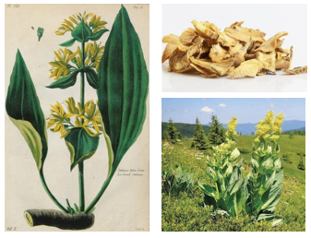
Gentiane (Gentiana Lutea )

I Partie : racine I Famille botanique : Gentianaceae

Propriétés digestives principales : amère, stimule sécrétions, digestive
- Apéritive : stimule l’appétit (plante amère par excellence).
- Eupeptique : facilite la digestion gastrique, utile en cas d’inappétence, gastrites chroniques avec insuffisance de sécrétions, indigestions, vomissements.
- Accélère la vidange gastrique.
- Stimule les sécrétions digestives via activation parasympathique :
➢ Sucs gastriques (HCl, pepsine)
➢ Salive
➢ Enzymes pancréatiques (amylases, lipases, protéases)
➢ Sécrétion biliaire (foie + vésicule)
- Cholagogue & hépato-protecteur : stimule foie et vésicule, aide en cas de constipation chronique liée à paresse biliaire.
- Antispasmodique intestinal : calme les spasmes digestifs.

Autres propriétés :
- Vermifuge (traditionnel).
- Fébrifuge léger : accompagne la fièvre et en limite les excès.

Galénique à privilégier :
- Décoction : 1 à 2 g de racine séchée par tasse (≈ ½ cuillère à café). Faire macérer 5 à 10 min dans l’eau froide, puis porter à ébullition douce 2–3 min et laisser infuser 10 min.
Boire ½ à 1 tasse avant les repas principaux (plutôt en cures courtes, car goût très amer).
- En teinture mère : 15 à 25 gouttes dans un peu d’eau, 1 à 3 fois/jour avant les repas.
Stimulation amère plus nette qu’en infusion.
Contre-indications :
- Grossesse et allaitement.
- Ulcère gastro-duodénal.
- Pas le soir (peut perturber le sommeil).
- Fortes doses : risque de maux de tête, vomissements, irritation gastrique.

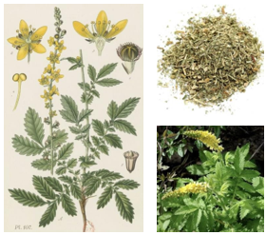
Aigremoine (Agrimonia eupatoria)

I Partie : sommités fleuris I Famille botanique : Rosaceae

Propriétés digestives principales :
Digestif & hépatique
- Astringente douce (tanins) → diarrhées légères, colites.
- Cholagogue, cholérétique → stimule sécrétions biliaires.
- Apaisante des muqueuses digestives → gastrites, entérites, dyspepsies.
Métabolisme & foie
- Favorise la fonction hépatique (insuffisance hépatobiliaire légère). - Légère action dépurative (en association avec d’autres plantes).

Autres propriétés :
Voies respiratoires & ORL
Astringente et anti-inflammatoire des muqueuses → angines, pharyngites, toux, en gargarisme ou infusion.
Légèrement hémostatique (saignements mineurs, gencives). Tonique veineux léger (circulation).

Galénique à privilégier :
- Infusion : 10–15 g/L d’eau bouillante ; infuser 10 min ; 2–3 tasses/jour.
- Décoction (gargarismes/usage externe) : 20–30 g/L, bouillir 5 min, utiliser en bains de bouche ou compresses.
- Teinture mère (1:10) : 30–50 gouttes, 2–3x/jour dans un peu d’eau.
- Poudre : 1–2 g, 1–2x/jour.

Contre-indications :
Peut diminuer l’absorption de médicaments si prise en même temps (attendre 1h entre les prises).
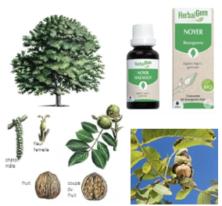

Noyer (Juglans regia)

I Partie : bourgeons frais I Famille botanique : Juglandacées

Propriétés principales :
Sphère digestive et intestinale
Action régulatrice de la flore intestinale :
- Restaure l’équilibre du microbiote après désordres digestifs. - Soutien après des traitements antibiotiques ou déséquilibres chroniques.
Antiseptique intestinal doux :
- Aide à limiter les fermentations excessives, ballonnements, diarrhées ou alternances.
- Utilisé dans les colites, entérocolites et troubles inflammatoires légers du tube digestif.
Stimulant digestif :
- Améliore l’assimilation et la digestion des nutriments.
- Favorise le travail enzymatique et la sécrétion biliaire.
Protecteur muqueux :
- Apaise les inflammations digestives, notamment de l’intestin grêle et du côlon.
- Peut être utile dans certaines candidoses intestinales (en association avec d’autres bourgeons).

Autres propriétés :
- Métabolique : aide à réguler les sucres sanguins (intérêt dans le terrain diabétique).
- Peau : soutien indirect par le lien foie-intestin-peau (eczéma, acné liés aux désordres digestifs).

Galénique à privilégier :
Gemmothérapie : 5 à 15 gouttes/jour dans un peu d’eau, en 1 à 3 prises, avant les repas.

Contre-indications :
- Prudence chez la femme enceinte/allaitante.
- Surveiller en cas de traitement hypoglycémiant (effet possible sur la glycémie).
- Adapter la dose à la tolérance digestive.

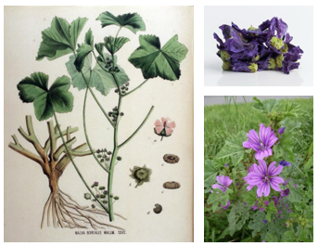
Mauve (Malva sylvestris)

I Partie : fleurs (parfois feuilles, graines) I Famille botanique : Malvaceae

Propriétés principales : laxative à mucilages et adoucissante
- Laxatif doux (à mucilages, effet mécanique)
- Émolliente & anti-inflammatoire (protège muqueuses digestives, respiratoires, urinaires, cutanées)
- Adoucissante & protectrice des muqueuses
- Pectorale (calme toux, gorge irritée, voies respiratoires)
- Vulnéraire (cicatrisante, apaisante sur la peau)

Galénique à privilégier :
- Infusion
Pas de teinture (les mucilages ne s’extraient pas dans l’alcool)

Contre-indications :
- Grossesse et allaitement
- Enfants < 15 ans
- Usage occasionnel uniquement (pas + de 10 jours)
- Pas en cas d’occlusion intestinale, colites, gastralgies
- Prendre avec beaucoup d’eau (risque arrêt œsophagien des mucilages)
- Interaction : espacer la prise d’au moins 1h avec d’autres médicaments (les mucilages peuvent gêner leur absorption)

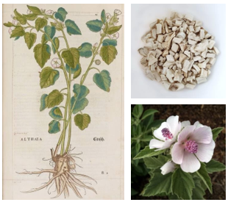
Guimauve (Althaea officinalis)

I Partie : racine (parfois feuille, moins concentrée) I Famille botanique : Malvaceae

Propriétés principales : l’émolliente suprême
- Émolliente par excellence (hydrate, adoucit, protège)
- Riche en mucilages (40 % dans la racine, 30 % dans la feuille)
- Protectrice et régénératrice des muqueuses (digestives, respiratoires, urinaires, cutanées)
- Anti-inflammatoire douce (apaise rougeurs, irritations, sécheresses)
- Hydratante profonde (favorise production de mucus et équilibre des liquides yin)
Actions sur le digestif :
Apporte un tapis protecteur de mucilages sur toutes les muqueuses digestives.
- Hyperacidité, reflux, brûlures d’estomac
- Ulcères gastriques et duodénaux
- Gastrite, entérite, colite
- Inflammations digestives chroniques
- Apaise le « feu de l’estomac » (grande faim, mauvaise haleine, gencives enflammées)
- Hydrate le bol alimentaire et facilite le transit

Galénique à privilégier :
- Infusion douce ou Macération à froid (idéal pour préserver les mucilages) avec copeaux de racine : remplir ¼ tasse de copeaux + ¾ eau froide, laisser reposer toute une nuit. - Poudre : 6 g de poudre pour 200 ml d’eau froide, laisser 1 h en remuant régulièrement les 10 premières minutes.
Pas de décoction (les mucilages seraient détruits)
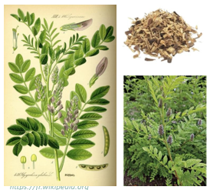
Réglisse (Glycyrrhiza glabra)

I Partie : racine I Famille botanique : Fabaceae

Propriétés digestives principales : cicatrisante, adoucissante et anti-reflux
- Anti-acide & protectrice : suc de réglisse dépose un film protecteur → cicatrisation rapide des muqueuses (ulcères, gastrites).
- Anti-Helicobacter pylori : l’acide glycyrrhétinique a une action antibactérienne.
- Réduction des sécrétions gastriques → bénéfique en cas de reflux gastro-œsophagien.
- Émolliente : calme l’inflammation intestinale (post-gastroentérite, intoxication alimentaire).
- Adoucissante dans les MICI (Crohn, rectocolite ulcéro-hémorragique), hyperperméabilité intestinale.
- Antispasmodique : soulage spasmes et douleurs digestives.
- Hépatoprotectrice et antioxydante.
- Diurétique & laxative douce (grâce aux mucilages).

Autres propriétés :
- Immunomodulatrice (calme certaines réactions auto-immunes digestives).
- Béchique (calme toux et irritation), expectorante
- Antivirale (antibactériennes, antivirales, effets sur herpes, sida, et SRAS, Immunostimulante, antifongique > candida albicans, tout type de grippe, infections respiratoires virales)
- Hormonale (Stimule surrénales si hypotension et épuisement, cortisone-like, ostrogénique léger, préménopause et anti androgène, burn out).
- Hypotension

Galénique à privilégier :
- Décoction : 5–10 g de racine sèche pour 500 ml d’eau, 10–15 min, 2– 3×/j.
- En teinture : 25 à 50 gouttes, 1 à 3 fois/jour, diluées dans un peu d’eau. À prendre de préférence avant les repas.

Contre-indications :
- Pas plus de 6 semaines sans avis médical.
- Déconseillée chez la femme enceinte et allaitante.
- À éviter en cas de : Hypertension, Hypokaliémie, Insuffisance rénale,
Insuffisance cardiaque, Œdèmes, Antécédents de cancer hormonodépendant (précaution)

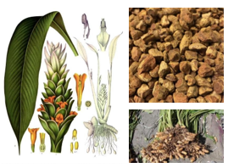
Curcuma (Curcuma longa)

I Partie : rhizome I Famille botanique : Zingibéracées (Zingiberaceae)

Propriétés principales : anti-inflammatoire viscéral et antibactérien, effet prébiotique
Estomac & digestion
- Anti-inflammatoire gastrique
- Effet antibactérien contre Helicobacter pylori (in vitro & in vivo animal)
- ↑ sécrétion de gastrine et protection des muqueuses (ulcères induits par alcool, AINS, stress)
- Dyspepsie, lenteur digestive, ballonnements
Pancréas & intestins
- Anti-inflammatoire viscéral
- Effet antibactérien & prébiotique (poudre/gélules - Utile dans :
➢ Gastrites & ulcères gastro-duodénaux (prévention récidives, en adjuvant)
➢ Pancréatite aiguë
➢ Troubles fonctionnels intestinaux (SII, hyperperméabilité, diarrhée)
➢ MICI (RCH, Crohn)
Foie & voies biliaires
- Cholagogue & hépato-protecteur léger - Intérêt dans contexte hépatobiliaire

Galénique à privilégier :
- Poudre / extrait sec : suivre posologie fabricant. La plupart des essais utilisent 500–1500 mg/j d’extrait de curcuminoïdes (en 1–3 prises).
- Décoction : 2 cc racines concassées / 250 ml eau ; bouillir 3–5 min puis infuser 5–10 min ; 1–3 tasses/jour.
- Extraits liquides (EPS, teinture, extrait fluide) : posologie selon titrage (respecter l’étiquetage).

Contre-indications :
- Obstruction des voies biliaires, cholangite, maladies biliaires ou hépatiques actives, calculs biliaires (sauf avis médical).
- Grossesse / allaitement : éviter les fortes doses de compléments (sécurité non établie).
- Interactions : prudence avec anticoagulants et antiagrégants (effet anti-plaquettaire possible).

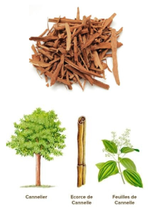
Cannelle (Cinnamomum verum)

I Partie : écorce I Famille botanique : Lauracées

Propriétés principales :
Métabolisme & diabète : régule la glycémie (augmente la sensibilité à l’insuline), intéressante dans le diabète de type 2.
Digestive : carminative, diminue les ballonnements, stimule la digestion.
Cardio-métabolique : aide à réduire le cholestérol et les triglycérides. Anti-infectieuse : antibactérienne, antivirale, antifongique (huile essentielle surtout).
Tonique : réchauffante, stimule la circulation, utile en cas de fatigue ou frilosité.

Galénique à privilégier :
- Infusion/décoction (écorce en morceaux) : 1 bâton ou 1 cc/250 ml, bouillir 5 min, 1–2 tasses/jour.
- Poudre : 1–4 g/jour (en cure courte, mélangée aux aliments ou en gélules).
- Hydrolat : 1 cuillère à soupe dans un verre d'eau tiède, matin et soir avant de manger
- Huile essentielle : usage très limité par voie interne (sous avis médical, dermocaustique).

Contre-indications :
- Grossesse et allaitement (fortes doses).
- Enfant < 6 ans (huile essentielle).
- Irritante pour les muqueuses et la peau (huile essentielle).
- Prudence si traitement anticoagulant ou antidiabétique (potentiel effet additif).

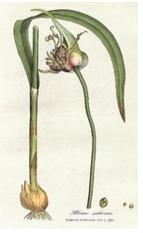
Ail (Allium sativum)

I Partie : bulbe I Famille botanique : Amaryllidaceae

Propriétés principales :
Métabolisme & diabète:
Hypoglycémiant léger : améliore la sensibilité à l’insuline → utile dans le diabète de type 2.
Hypolipémiant : ↓ cholestérol total, ↓ LDL, ↑ HDL.
Régule triglycérides → prévention du syndrome métabolique.
Cardiovasculaire
Hypotenseur doux (vasodilatateur + effet diurétique).
Fluidifie le sang : antiagrégant plaquettaire → prévention athérosclérose, thromboses, infarctus.
Protecteur global du système cardiovasculaire.
Anti-infectieux
Antibactérien, antiviral, antifongique (large spectre, notamment mycoses digestives et candidoses).
Traditionnellement utilisé dans infections ORL, digestives et parasitoses.
Digestif & hépatique
Cholagogue, stimule sécrétions digestives.
Vermifuge doux.
Favorise la détox hépatique.

Galénique à privilégier :
- Bulbe cru ou cuit : 1–2 gousses/jour (équiv. 2–5 g de bulbe frais).
- Poudre : 600–1200 mg/j (en gélules ou comprimés).
- Extrait sec standardisé : suivre la posologie fabricant (souvent 300–600 mg, 2–3x/j).
- Teinture mère (1:10) : 20–50 gouttes, 1–3x/j dans un peu d’eau.

Contre-indications :
Prudence si :
traitement anticoagulant / antiagrégant (risque hémorragique).
ulcère gastro-duodénal actif, gastrite sévère → peut majorer irritation digestive.

Autres pistes d’action :
Gel d’aloé vera
Argile verte
Charbon végétal
Massage du ventre avec huiles essentielle digestives Micronutrition : L-Glutamine, Zinc
Mélange HE Pranarom Santé Intestinale : Menthe Poivrée (Mentha x Piperita), d’Origan (Origanum vulgare), de Cannelier de Chine (Cinnamomum cassia) et de Citron (Citrus limon).
HE d’Origan en gélule
Extrait de pépins de pamplemousse

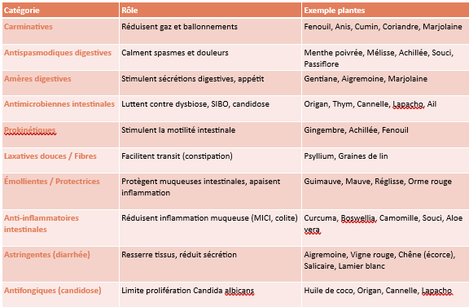

Cas pratique :
Phytologie : Sphère digestive et foie/VB
Motif de consultation

Cas pratique : Alexandre (Diabète de type 2)

Alexandre, 56 ans. Jardinier.
Les raisons de sa venue :
Diagnostiqué d’un Diabète de type 2 il y a 2 mois et ne souhaite pour le moment ne pas prendre de traitement et laisser la chance aux produits naturels.
Son taux de cholestérol LDL est trop haut et le médecin l’a alerté sur les risques cardiovasculaires qu’ils pourraient avoir bientôt, s’il continue son hygiène de vie.
Il est en surpoids avec un IMC de 40 (obésité massive) et doit perdre du poids.

Les informations complémentaires

Les questions à poser

Depuis combien de temps êtes-vous en surpoids ?
Avez-vous pris du poids en yoyo ?
Qu’avez-vous mis en place pour baisser votre cholestérol ?
Pratiquez-vous une activité sportive ?
Avez-vous de l’hypertension ?
Sur une échelle de 1 à 10, comment notez-vous votre niveau de stress ?
Sur une échelle de 1 à 10, comment notez-vous votre niveau d’énergie ?
Fumez-vous ?
Votre langue est-elle blanchâtre le matin au réveil ?
Avez-vous un intestin sensible ? Diarrhées, alternance diarrhées-constipations, spasmes, ballonnement, douleurs ?
Les réponses d’Alexandre

Suite au questionnaire, voici les réponses d’Alexandre :
Il a pris du poids au fur et à mesure des années et plus particulièrement depuis le Covid.
Oui la lague est blanchâtre le matin au réveil et son haleine n’est pas optimale.
Pour le moment il n’a rien mis en place. Il a juste arrêté l’alcool. Il fume depuis plus de 30 ans, 2 cigarettes par jour et voudrait arrêter.
Il ne pratique pas d’activité sportive parce qu’il fait un travail déjà très physique.
Il n’a pas d’hypertension mais son médecin lui a dit qu’il était à la limite. Il est souvent stressé et sens son cœur s’emballer parfois.
Il se sent très fatigué pendant la pleine saison en été mai le reste de l’année ça va.
J’ai parfois des diarrhées et j’ai les intestins sensibles.

L’accompagnement en phytothérapie

Quelles sont les pistes de réflexion ?
A quelles plantes médicinales pensez vous pour Alexandre ?
Les étapes d’accompagnement

Etape 1 :
Proposer un accompagnement alimentaire avec une alimentation équilibrée, à IG bas, riche en fibres, chrononutrition
Pratique sportive pour utiliser le sucre en source d’énergie
Apprendre à mieux gérer l’impact du stress et des émotions car ils peuvent perturber fortement la glycémie, souvent à la hausse
Présenter votre stratégie


Etape 2 : accompagner la perte de poids Continuer l’accompagnement alimentaire avec une alimentation équilibrée, à IG bas, riche en fibres, chrononutrition.
Pratique sportive pour utiliser le sucre en source d’énergie.
Proposer des plantes qui coupent la faim. Prévoir un deuxième drainage hépatique 3 mois plus tard :
Trio : Pissenlit (racine), Bardane (racine) Fumeterre (complexe gélule, Ampoule ou décoction).
L’été : prioriser l’infusion de romarin
L’accompagnement proposé

Etape 1 :
- Décoction en cure de 3 semaine par mois Pour un paquet de 140g (à faire sur-mesure en
herboristerie) 20g Myrtille (feuilles), 20g Gymnema (feuilles), 20g
Olivier (feuilles), 20g Pissenlit (racine), 20g Bardane
(racine), 20g Aigremoine (sommité), 10g Fumeterre, 10g Camomille Matricaire
Ces plantes se prennent en début de repas.
A renouveler sur plusieurs mois autant que besoin.
Posologie : Mettre 2 cuillères à soupe du mélange dans 50cl d’eau froide, faire bouillir 3 minutes et laisser infuser 5 minutes. Boire une tasse de 25 cl, chaude ou froide, avant les deux principaux repas de la journée.

- Hydrolat de cannelle pour aromatiser votre tisane ou dans votre eau de boisson de la journée : elle est tonique, anti-fringale de sucre et hypoglycémiante. C’est LA boisson qui a tout bon, à condition d’aimer ça bien sûr, sinon l’hydrolat de géranium rosat bourbon peut aussi faire l’affaire !
Posologie : 1 cuillère à soupe dans un verre d'eau tiède, matin et soir avant de manger, 3 semaines par mois.
Gemmo d’Aubépine pendant 3 semaines
Kudzu pour l’arrêt du tabac (gélule)
Alterner Zinc, Chrome et Berbérine ou Gymnema – 1 mois de cure pour chaque à alterner durant l’année.
L’accompagnement proposé

- Berberine (Berberis aristata) - Racine Contrôle du taux de glucose dans le sang. Réduit le taux de tryglycérides.
Existent uniquement en gélule
Attention, elles peuvent se prendre en première intention quand le diabète est découvert et aussi avec les médicaments mais leur effet s’y ajoute.
Il convient donc ABSOLUMENT, de surveiller sa glycémie avec les hémoglucotests (HGT) et des bilans sanguins réguliers pour ajuster les traitements et ne pas faire d’hypoglycémie.

Etape 2 : accompagner la perte de poids
- Garcinia
Les recherches en Asie ont permis d’identifier la présence d’acide hydroxycitrique, un composé qui a révélé plusieurs atouts minceur pour réguler l’appétit et lutter contre les excès de lipides dans le sang.

L’accompagnement proposé

Etape 2 : accompagner la perte de poids
- Konjac
Pour modérer l’appétit : Pour réduire l’appétit et prendre de la place dans l’estomac.
Il contient des fibres (les glucomannanes), qui le font gonfler de plusieurs fois son poids.
Posologie : 2 gélules de 500 mg 30 minutes avant un repas avec un grand verre d’eau, puis au début du repas. 30 minutes après le repas, rebuvez un verre d’eau pour faire gonfler.
Ses super fibres absorbent au passage graisses et sucres pour un effet satiétogène et peu calorique.

Etape 2 : booster le métabolisme
- Le maté vert augmente aussi la thermogenèse, c’est-à-dire la combustion des graisses.
Posologie : 4 cuillères à café dans 1 litre d’eau bouillante à infuser 10 minutes, à boire avant 17 h.
- La guarana est cette plante riche en caféine aux propriétés brûle-graisse et tonique maintes fois éprouvées.
Posologie : 2 cuillères à café dans 1 litre d’eau ou dans le maté.
Contre indiqué chez les personnes nerveuses ou souffrant d’hypertension.

